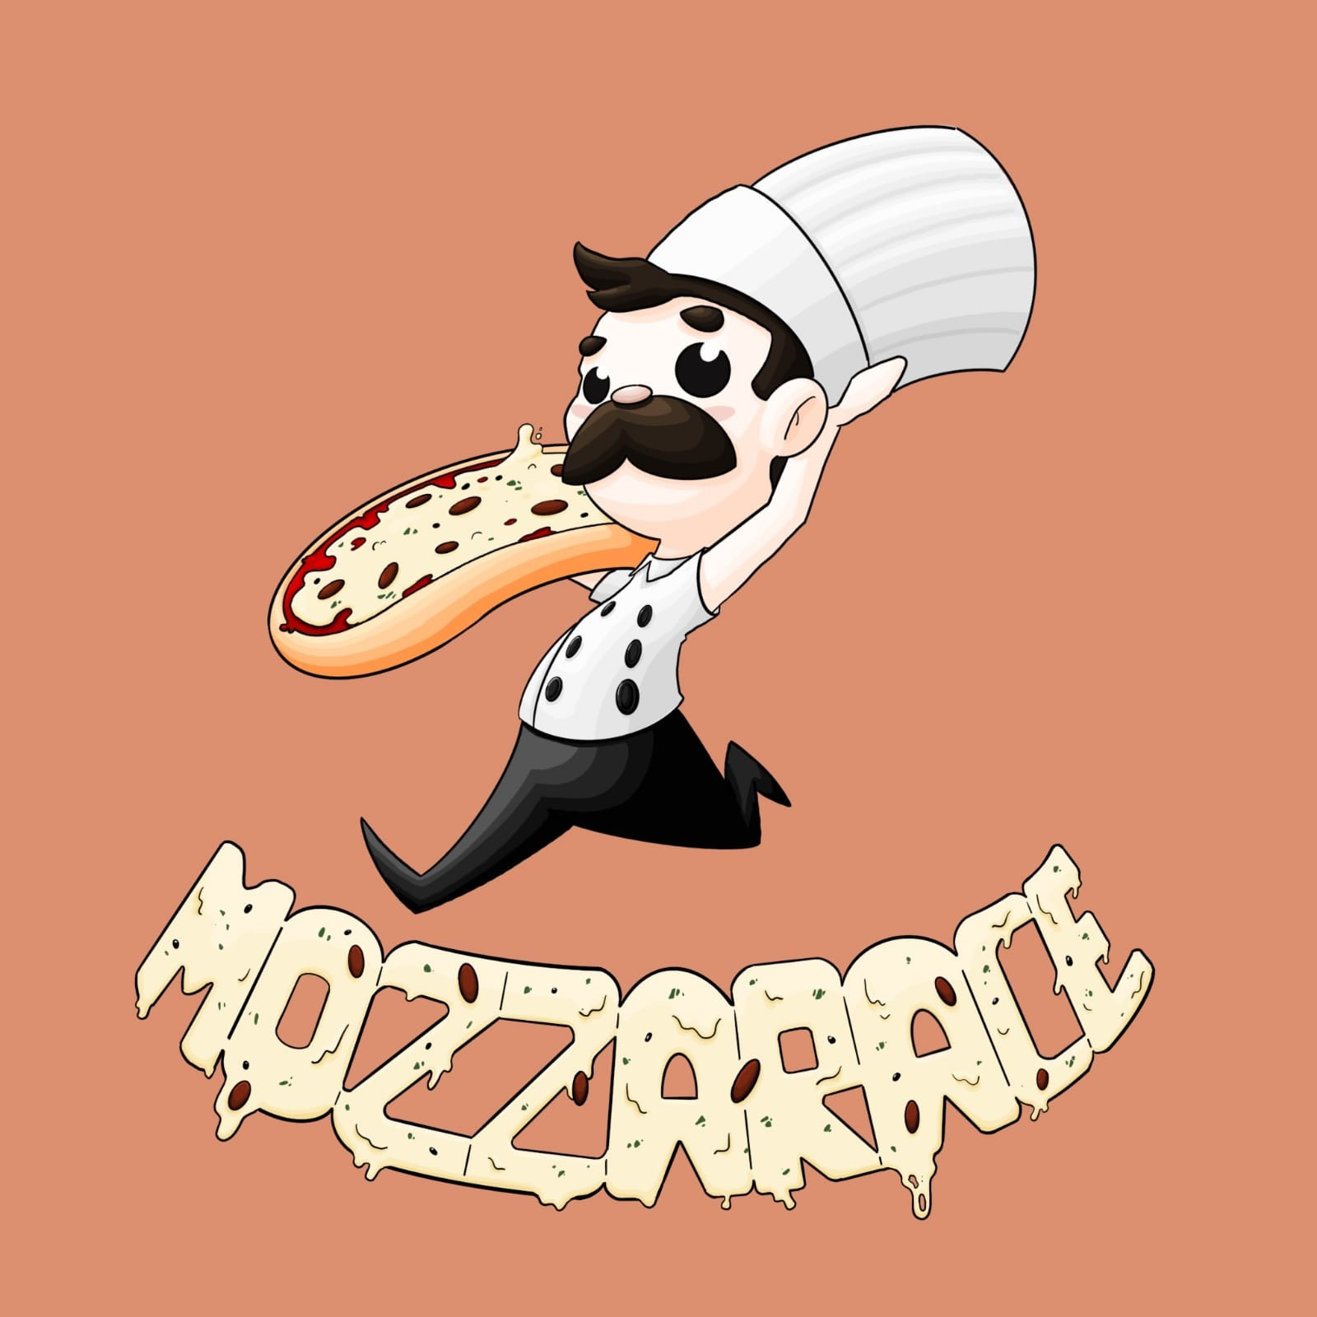

Versión 1.0

Game Design Document

Universidad Rey Juan Carlos



Plantilla de GDD por Alberto Blanco, Cosmic Works Studios.

Contenido

1. Introducción 1

1.1 Descripción breve de MozzaRace 1

1.2 Propósito, público objetivo y plataformas 1

2. Monetización 1

2.1 Tipo de modelo de monetización 1

2.2 Lienzo de Modelo de Negocios 3

3. Planificación 4

3.1 El equipo humano 4

3.2 Estimación temporal del desarrollo 4

4. Mecánicas de Juego y Elementos de Juego 5

4.1 Descripción detallada del concepto de juego 5

4.2 Descripción detallada de las mecánicas de juego 6

4.3 Controles 6

4.4 Ingredientes 7

4.5 Obstáculos 8

5. Trasfondo de Orlando 9

6. Arte 10

6.1 Estética general del juego 10

6.2 Apartado visual 10

6.2.1 Desarrollo de Orlando 10

6.2.2 Diseño Definitivo de Orlando 12

6.2.3 Desarrollo del Escenario 13

6.2.4 Diseño Definitivo del Escenario 15

6.3 Música 17

6.4 Ambiente sonoro 17

7. Interfaz 18

7.1 Diseños previos a la versión Beta (Versión Alpha) 18

7.2 Bocetos para la versión Beta 21

7.3 Diseños versión Beta 22

7.4 Diagrama de flujo 30

7.4.1 Versión Alpha 30

7.4.2 Versión Beta 31

8. Hoja de ruta del desarrollo 32

8.1 Hito 1 32

8.2 Hito 2 32

8.3 Hito 3 32

8.4 Hito 4 32

8.5 Futuras Actualizaciones 32

# Introducción

## Descripción breve de MozzaRace

MozzaRace es un runner para móviles y pc en el que el jugador encarna a Orlando, un pizzero que debe de esquivar obstáculos y recoger ingredientes para realizar las comandas de su restaurante.

## Propósito, público objetivo y plataformas

El propósito de MozzaRace es ser un juego entretenido pero sencillo, apto para todas las edades. Se destaca aquí que una de las metas es llegar también al complicado público adulto que no tiene por qué estas acostumbrado a jugar videojuegos. El juego es un juego web por lo que se podrá jugar vía teléfono móvil o pc.

# Monetización

## Tipo de modelo de monetización

La principal estrategia de monetización es alquilar el videojuego a restaurantes y cafeterías. Estos establecimientos utilizarán el videojuego de manera que sirva de reclamo de clientes; les ofrecerán un descuento en la cuenta si llegan a cierta puntuación en el juego.

Esta idea se desarrolla gracias a una nueva tendencia que ha aparecido tras la pandemia del COVID-19: los códigos QRs en las mesas, que muestran la carta del restaurante. Muchos adultos no estaban acostumbrados a este tipo de tecnologías (generalmente tampoco están acostumbrados a los videojuegos), pero han sabido adaptarse. Por ello, utilizar un segundo QR que le lleve al videojuego en el restaurante es una manera de conseguir que ese gran público que no está acostumbrado a jugar videojuegos se abra y, en el mejor de los casos, se enganche al juego y disfrute de él.

Además, el hecho de, a parte del entretenimiento, ofrecer la utilidad del descuento es la manera perfecta de conseguir que dicho público acceda a intentar adaptarse al mundo de los videojuegos.

Este hecho es adaptable a todo tipo de restaurantes. La estética del juego actual es una pizzería pero puede cambiarse para cualquier restaurante de comida china, mexicana, incluso con un bar de barrio cualquiera. Es por ello por lo que la idea ofrece flexibilidad así como un gran número de clientes y posibilidades de conseguir la financiación necesaria.

Como modelo de financiación, a parte del alquiler del videojuego a establecimientos, se implementa una tienda de artículos estéticos (skins y escenarios distintos).

Con las monedas del juego se pueden obtener la mayoría de los artículos de la tienda (algunos de ellos a un alto coste). No obstante, otros de estos artículos solo se podrán comprar con dinero real. Dichas monedas del juego sirven también para saltar misiones sin necesidad de cumplir sus requisitos. Así pues, se incluye la compra de monedas del juego con dinero real para no tener que gastar tanto tiempo en conseguirlas.

Por último, publicidad opcional cada vez que se pierda una partida para poder volver a jugar en el punto en el que se perdió (esto viene muy bien gracias al sistema de misiones pues los jugadores que se queden cerca de completar una misión querrán terminarla).

Como muestra de ejemplo del plan de monetización se ha diseñado lo que sería un cartel con el QR de MozzaRace para la empresa Domino’s Pizza. Como se ha explicado, en este supuesto los clientes que jueguen a MozzaRace y consigan una puntuación igual o mayor a 4000 puntos obtendrán un 30% de descuento en una Pizza Familiar.

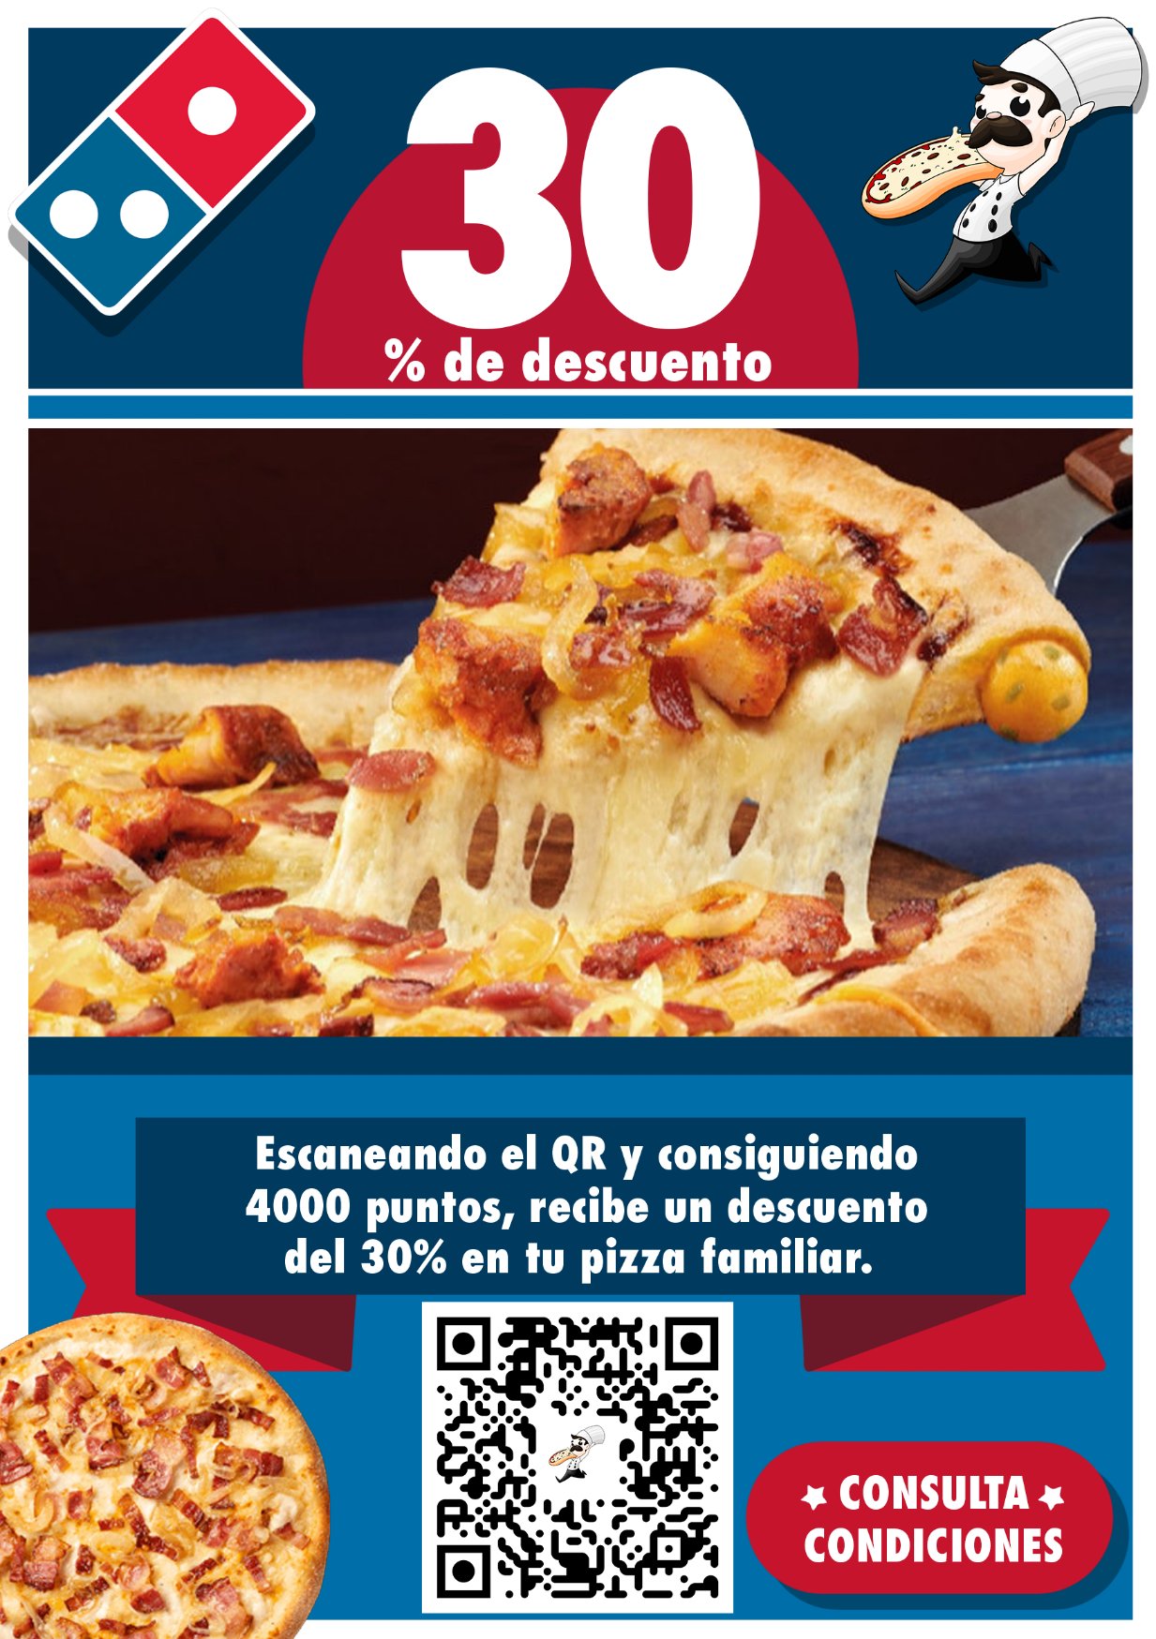

## Lienzo de Modelo de Negocios

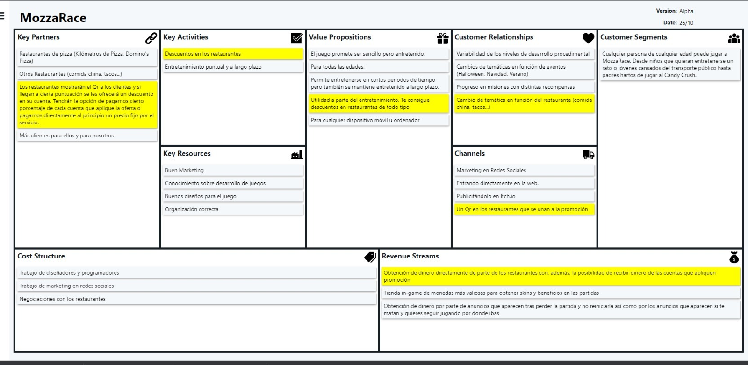

# Planificación

## El equipo humano

|  |  |  |  |
| --- | --- | --- | --- |
| Equipo de Arte | | | |
| David González Rueda | | Manuel Bueno Lasso | |
| Equipo de Programación | | | |
| Vicente Aguilera Gallardo | Ángel Baeza Sánchez | | Rafael Expósito Pérez |
| Equipo de Diseño de Niveles y Administración | | | |
| Javier Raúl Alonso Tejera | | Carlos Mariano García Sanz | |

## Estimación temporal del desarrollo

Se va a desarrollar el juego a lo largo de tres meses en los cuales se crearán una versión Alpha, Beta y GoldMaster; mejorando en cada una de ellas aspectos del juego y terminando en una versión con un gameplay completamente funcional y una estética apropiada y terminada.

|  |  |
| --- | --- |
| ***Versión*** | ***Fecha*** |
| Alpha | 31/10/2021 |
| Beta | 21/11/2021 |
| Gold Master | 12/12/2021 |

## Desarrollo a posteriori (Eventos y mantenimiento del producto)

Además del desarrollo estándar del juego, se plantea el mantenimiento de este mediante diferentes eventos basados en festividades y fechas concretas. Para cada uno de estos eventos se generaría diferente contenido: recompensas por jugar en las fechas concretas del evento, nuevas skins para Orlando, misiones especiales, nuevos minijuegos, fondos extra, nuevos ingredientes, cambios en la GUI, …

Se plantean una serie de posibles eventos:

Día de la pizza.

Navidad.

Halloween.

Especial 1er y segundo aniversario.

Cumple de Orlando.

San Valentín.

Fiesta de piscina (Evento veraniego).

Aprils Fool / Día de los inocentes.

# Mecánicas de Juego y Elementos de Juego

## Descripción detallada del concepto de juego

El juego se basa en un runner procedimental infinito en el que se controla a Orlando.

Aparecen comandas en pantalla que tienen que completarse recogiendo los ingredientes de cada comanda. En el juego se selecciona la comanda que se desee y puede ser cambiada en cualquier momento. Una comanda completada sumará cierta puntuación en función del tiempo que se haya tardado en completarla. Si no se completa a tiempo, desaparecerá y restará puntos. Obtener ingredientes no correspondientes a la comanda seleccionada reducirá el tiempo restante y por lo tanto la puntuación obtenida de dicha comanda, llegando a poder hacerla desaparecer y restar puntos.

La manera de recoger ingredientes es simplemente tocándolos o lanzando la pizza hacia ellos. (La pizza vuelve hacia Orlando de manera automática)

Por otra parte aparecen distintos obstáculos que, en el caso de colisionar con ellos, terminarán la partida y se mostrará la puntuación obtenida en ella. Hay ciertos obstáculos que son interactivos con el jugador, como por ejemplo un rodillo gigante que no se puede esquivar y el jugador debe devolver golpeándolo con la pizza.

Una vez terminada una partida se introduce un minijuego con el que el jugador puede obtener mayor puntuación y, en el mejor de los casos, revivir y volver a la partida anterior. El minijuego consiste en cortar a gran velocidad el mayor número posible de pizzas. Cuantas más pizzas cortadas mayor puntuación se obtendrá.

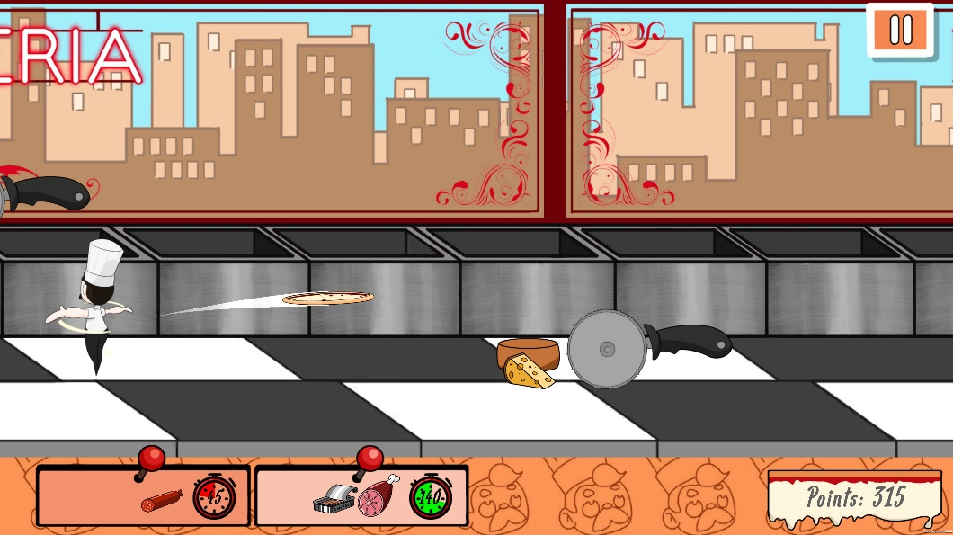

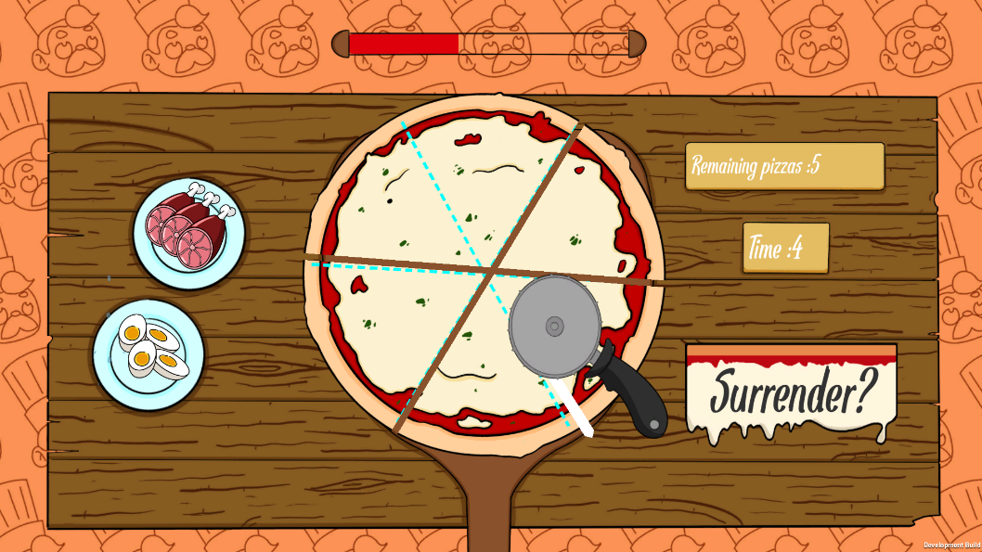

## Descripción detallada de las mecánicas de juego

El jugador puede:

* Saltar.
* Realizar un doble salto.
* Lanzar la pizza para recoger ingredientes o devolver obstáculos.
* Seleccionar la comanda deseada.
* Cortar pizzas en distintas porciones (minijuego al final de cada partida)

## Controles

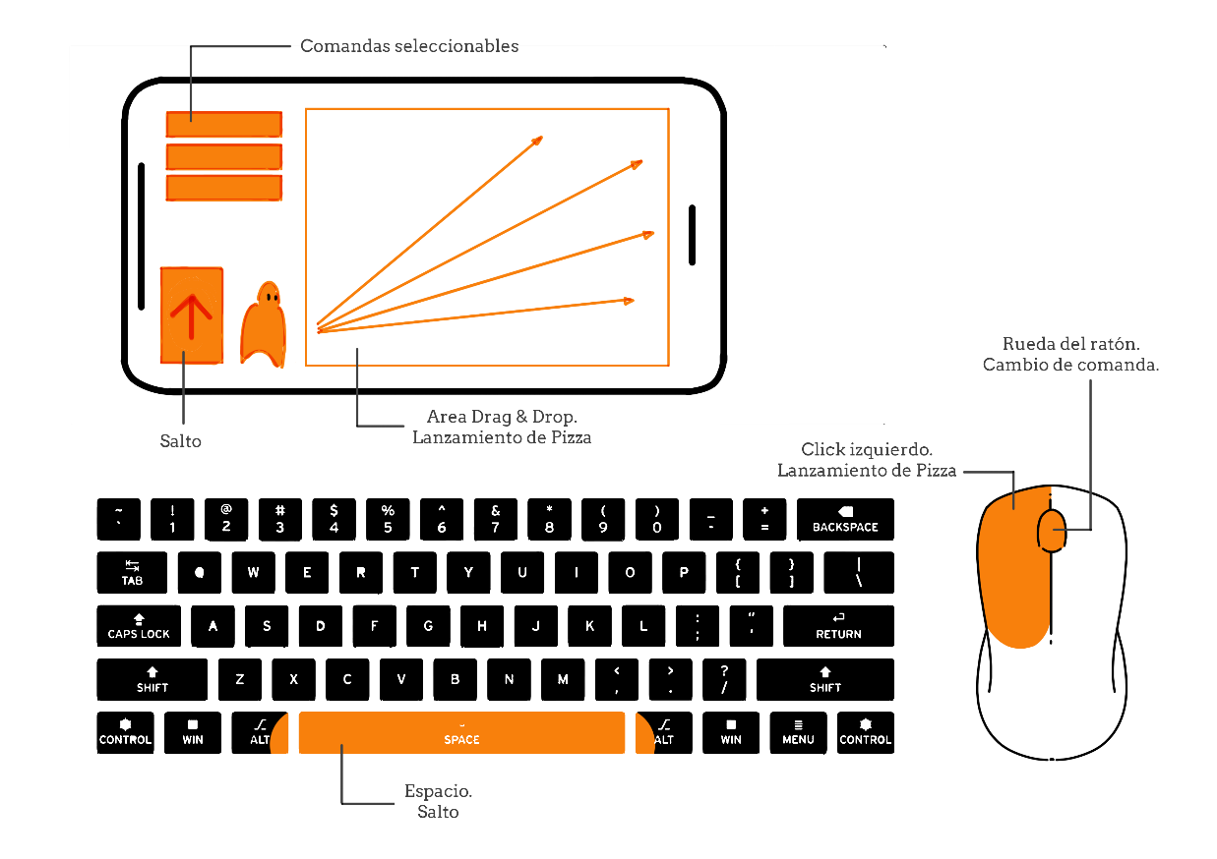

## Ingredientes

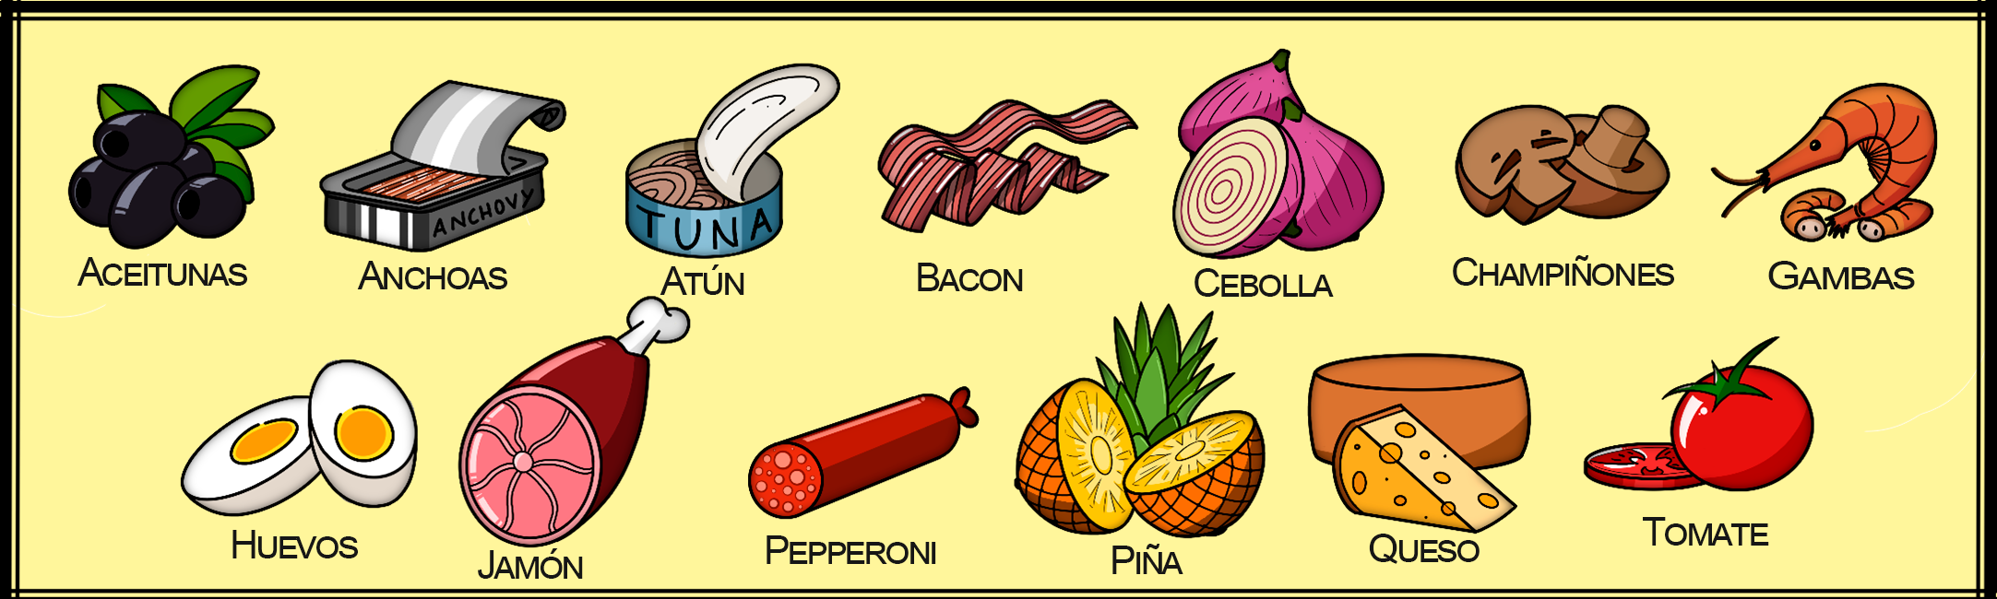

## Obstáculos

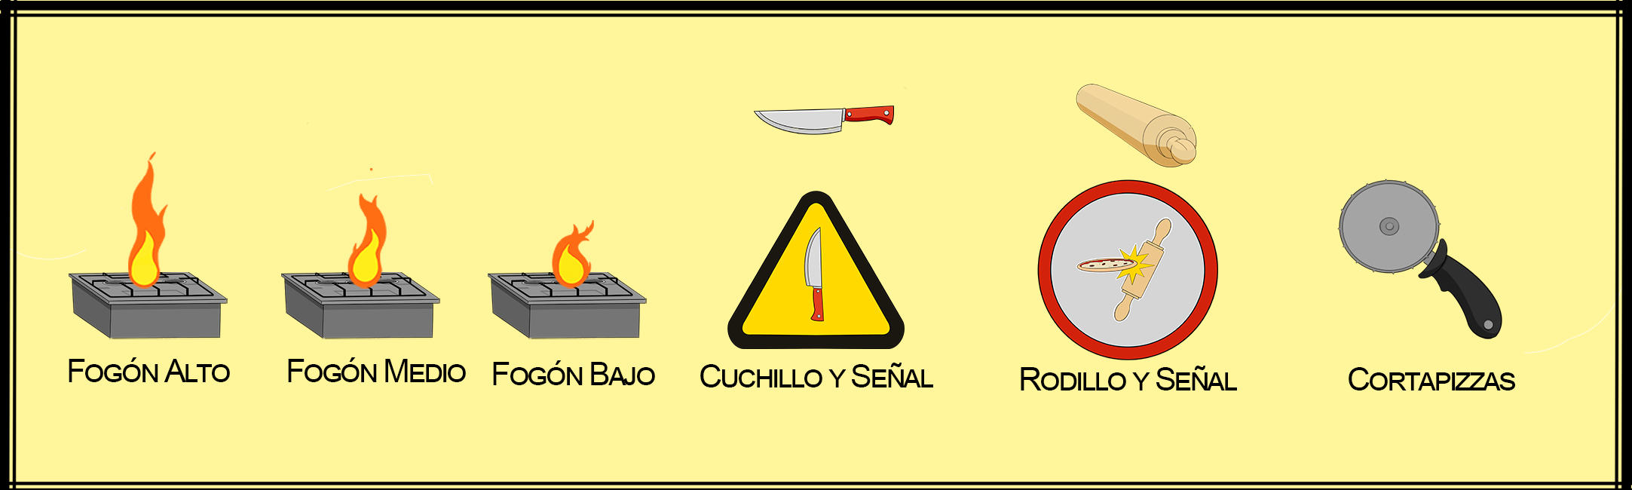

# Trasfondo de Orlando

Callado y tranquilo, deportista, obsesionado con su trabajo y con complacer a los clientes. Tuvo una infancia bastante dura debido a una mala situación económica, lo que le obligó a trabajar desde muy joven. Es por esto por lo que carece de estudios aunque, a pesar de ello, es muy inteligente.

Trabajó durante su adolescencia en una pequeña panadería al norte de Italia donde sus padres, dueños de la misma, le exigían trabajar por encima de las posibilidades de cualquier otro joven de su edad. Debido a esto y a sus escasas habilidades sociales, comenzó a obsesionarse con el trabajo, transformándolo en el centro de su vida.

Así siguió durante años hasta que decidió venir a España a montar su propia pizzería. Fue entonces cuando aparecieron los verdaderos problemas. Una cocina del sector servicios de España es uno de los lugares más peligrosos del planeta. Orlando se pasa las jornadas de trabajo sorteando todo tipo de peligros, pero esto no es nada para él. Hará lo que haga falta para complacer a sus clientes y mantener su pizzería a flote.

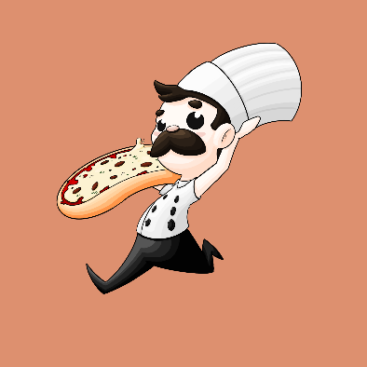

# Arte

## Estética general del juego

El estilo visual es un Cartoon 2D sencillo con un toque algo infantil. Tanto el personaje como los ingredientes y los obstáculos están más saturados que el resto del escenario para dejar perfectamente claro el contraste de las cosas interactivas y las que no lo son.

## Apartado visual

### Desarrollo de Orlando

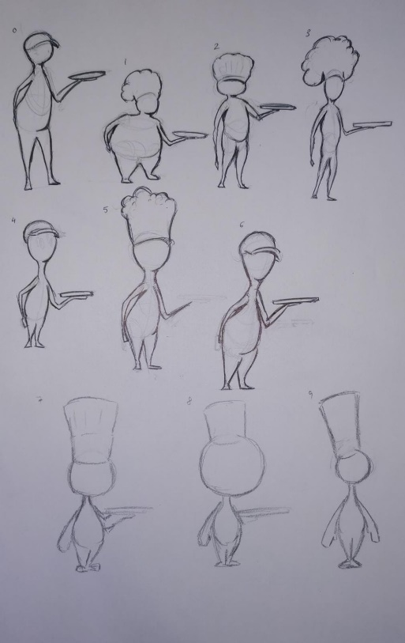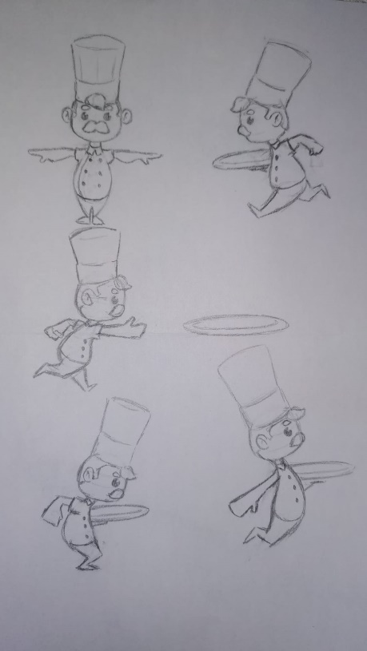

*Estudio de siluetas y primeros bocetos*

Elección de Diseño y Pruebas de Color

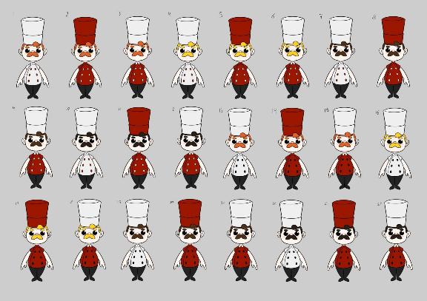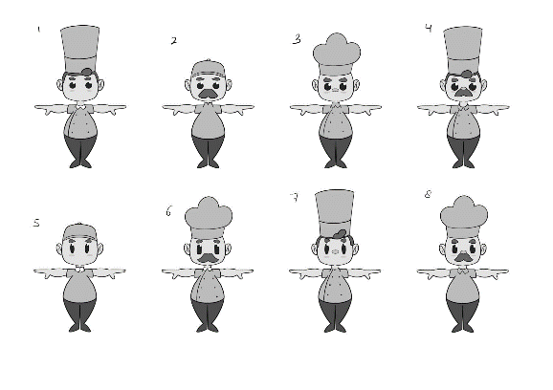

### Diseño Definitivo de Orlando

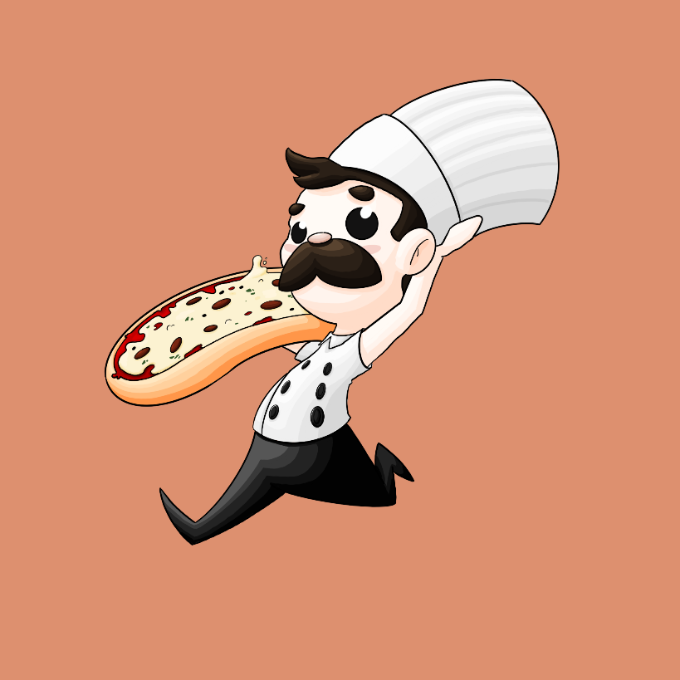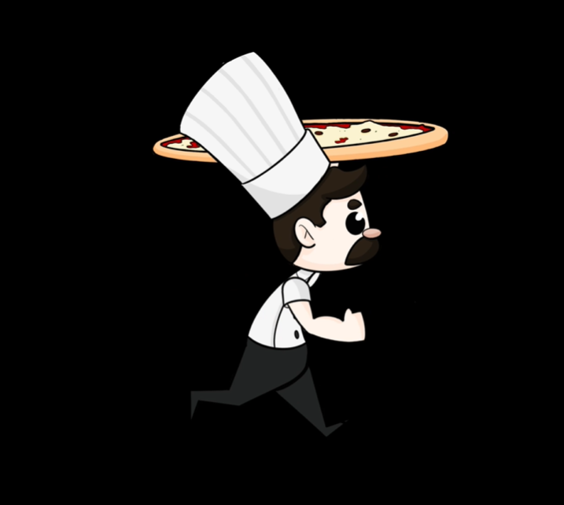

### Desarrollo del Escenario

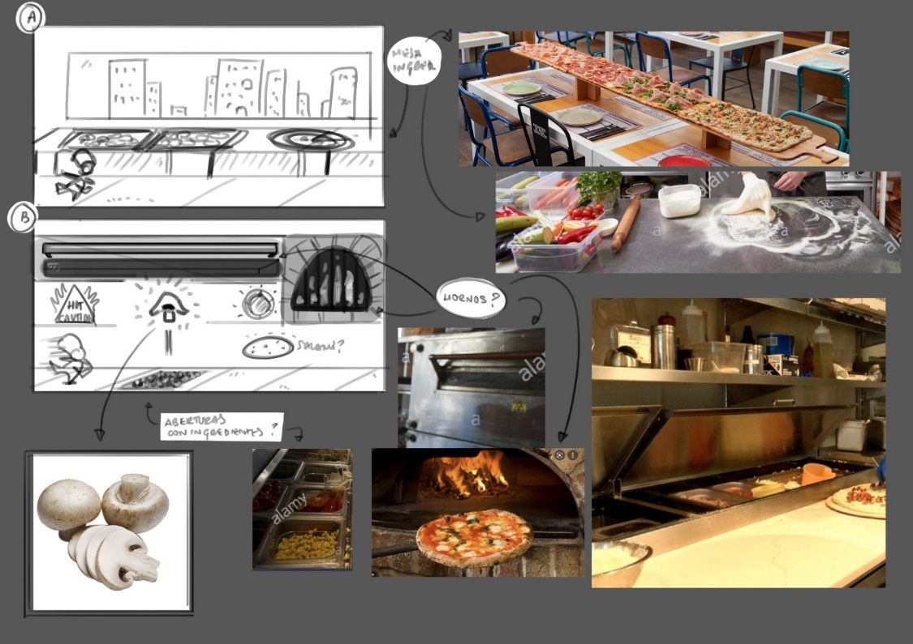

*Primeros concepts del escenario*

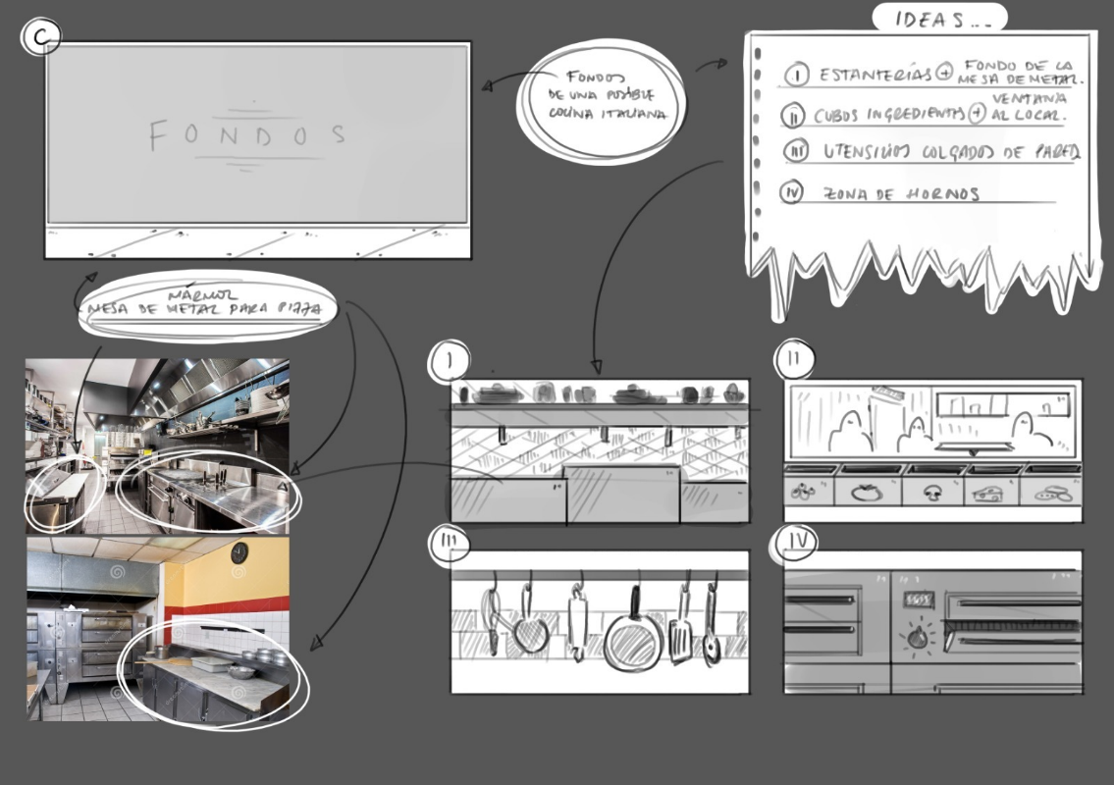

*Primeros concepts de adornos*

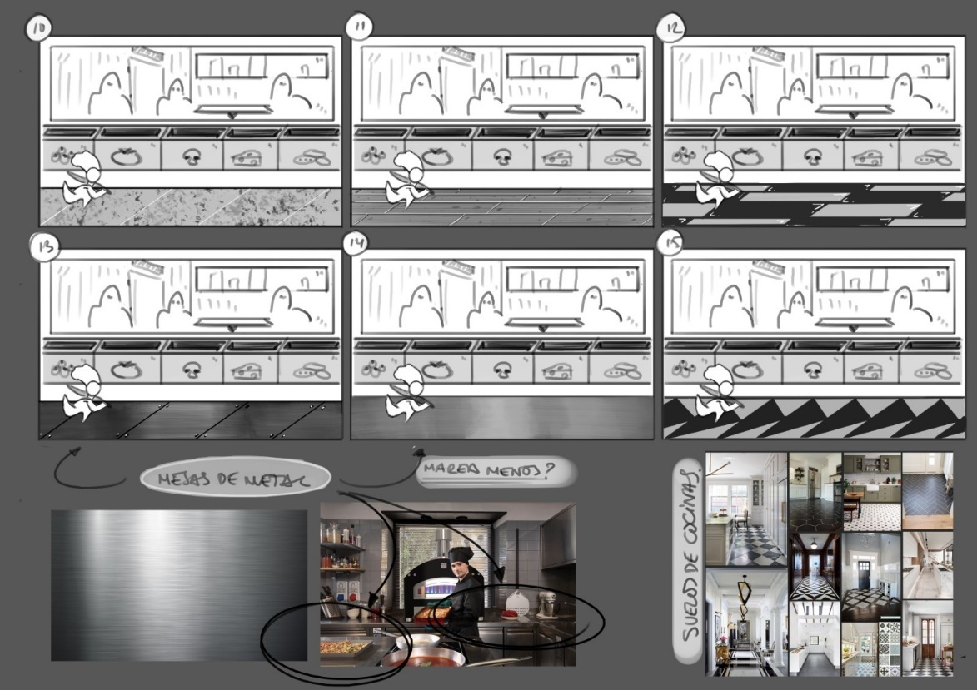

*Primeros concepts del suelo*

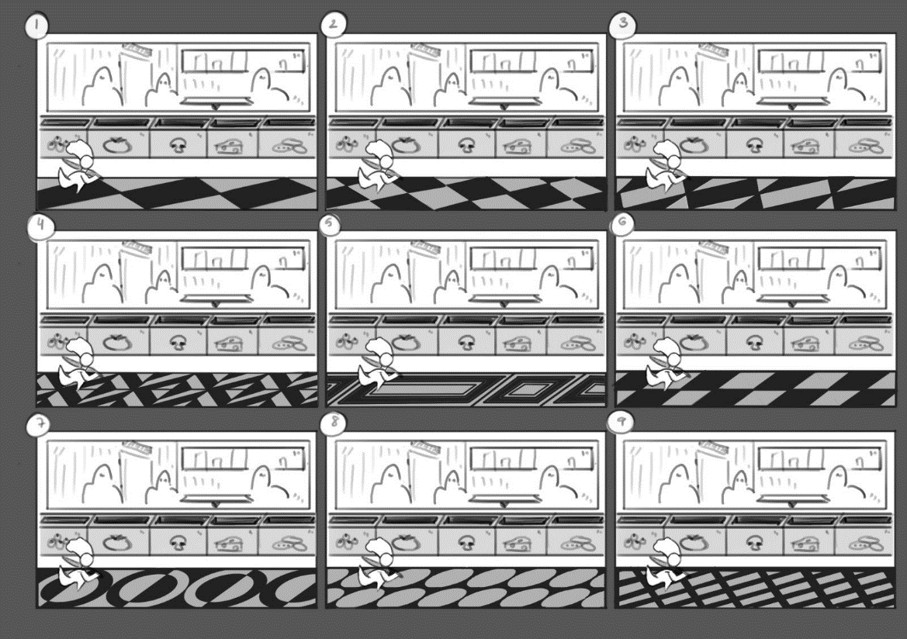

### 6.2.4 Diseño Definitivo del Escenario

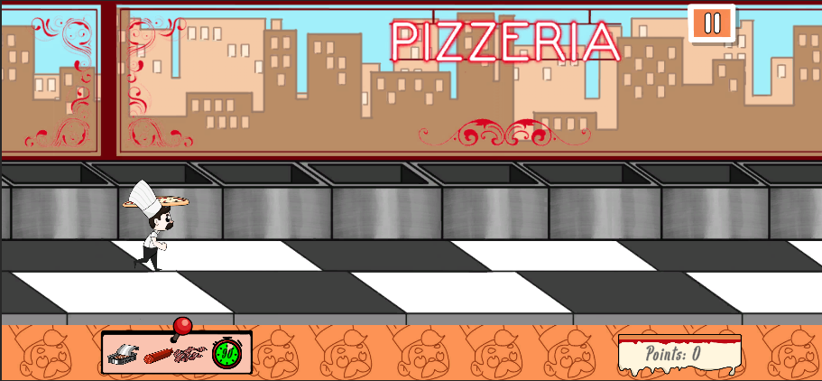

## Música

La banda sonora oficial de MozzaRace es una canción modificada a partir de un sample de guitarra de los años 60. Concretamente de un video del Dr. Vittorio Camardese tocando la guitarra en directo en una entrevista.

El autor del Remix introducido en MozzaRace es Javier Balenzategui García, diseñador y desarrollador de videojuegos especializado en diseño 2D y bandas sonoras.

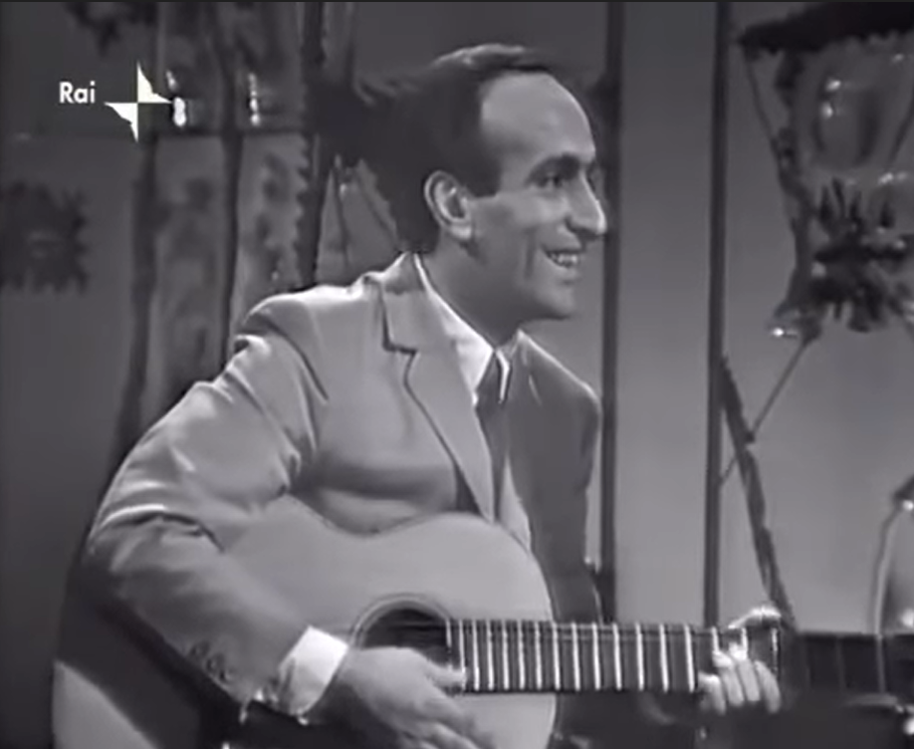

<https://youtu.be/u7M8L1rAUsI?t=189>

## Ambiente sonoro

Se ha buscado un uso de sonidos sencillo y eficaz, que deje funcionar a la música de fondo como protagonista mientas los efectos de sonido pasan de forma más desapercibida.

Se destaca la inclusión de un pequeño esbozo modificado de la canción [Funiculì Funiculà](https://www.youtube.com/watch?v=yTSAZAHiOa8) en el minijuego del cortapizzas; el resto de los elementos sonoros hacen referencia a diferentes sonidos comunes (Advertencias, pasos, lanzamiento, corte, …) que se han querido añadir al juego.

Se destaca el uso de librerías de sonido junto a la edición sencilla de audio para la generación de los diferentes sonidos.

# Interfaz

## Diseños previos a la versión Beta (Versión Alpha)

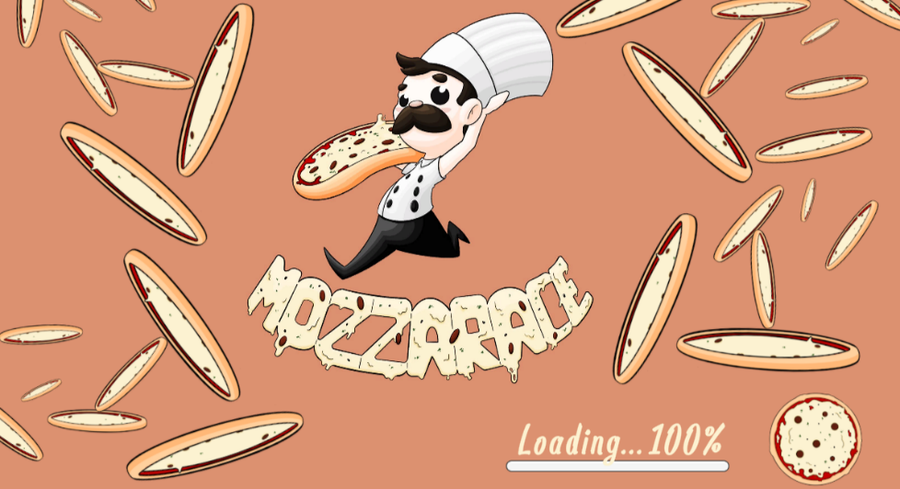

*Pantalla de Carga*

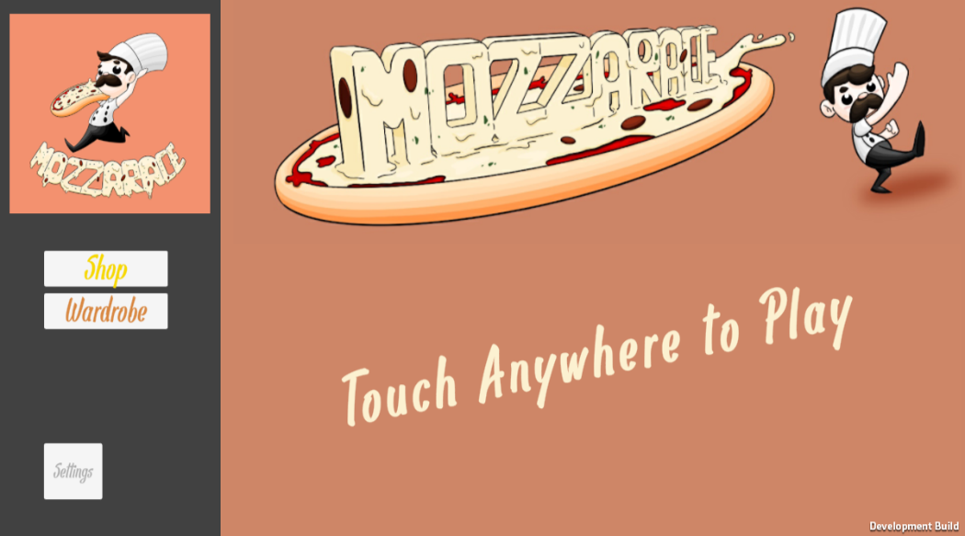

*Menú Principal Provisional*

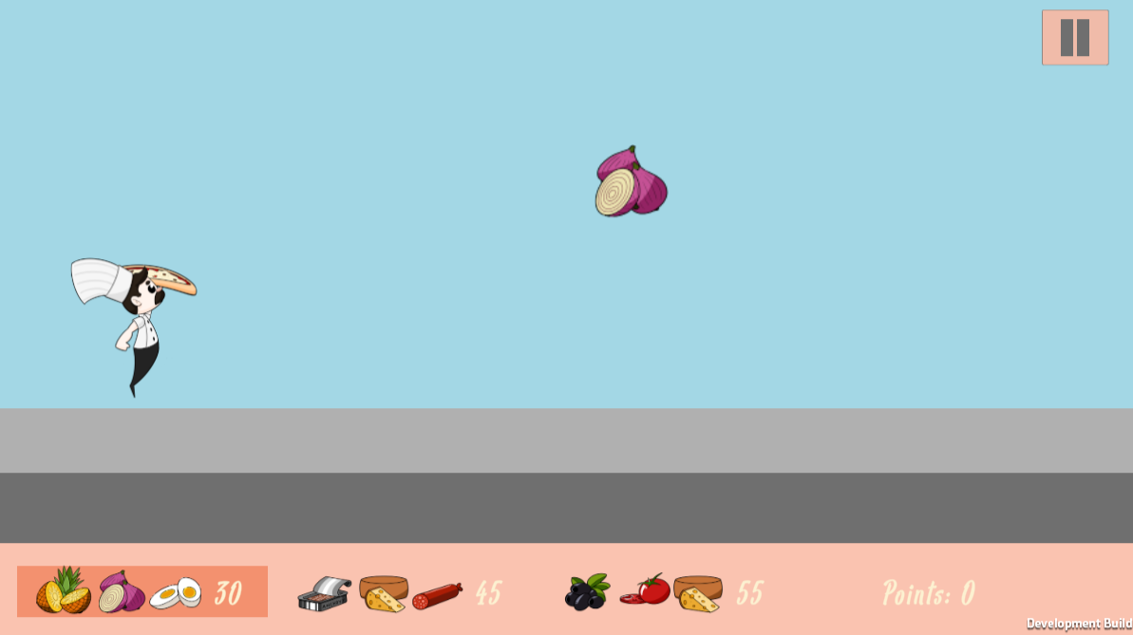

*Diseño Provisional de*

*Pantalla de Juego*

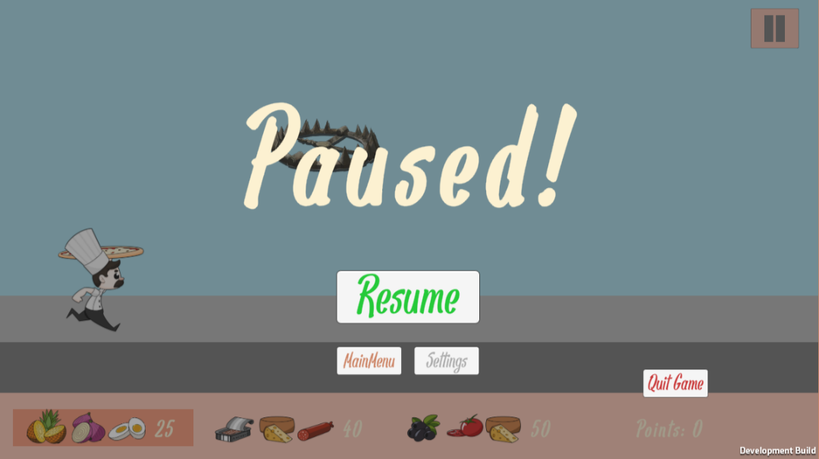

*Diseño Provisional de*

*Menú de Pausa*

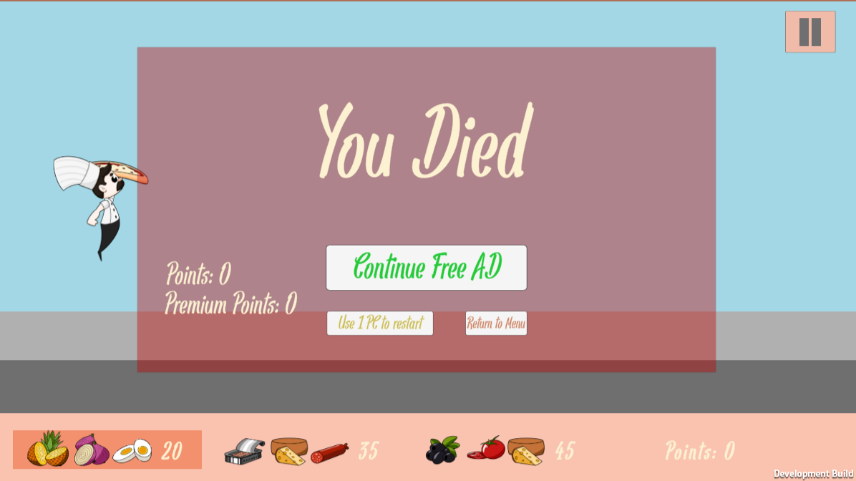

*Diseño Provisional de Menú de Muerte*

## Bocetos para la versión Beta

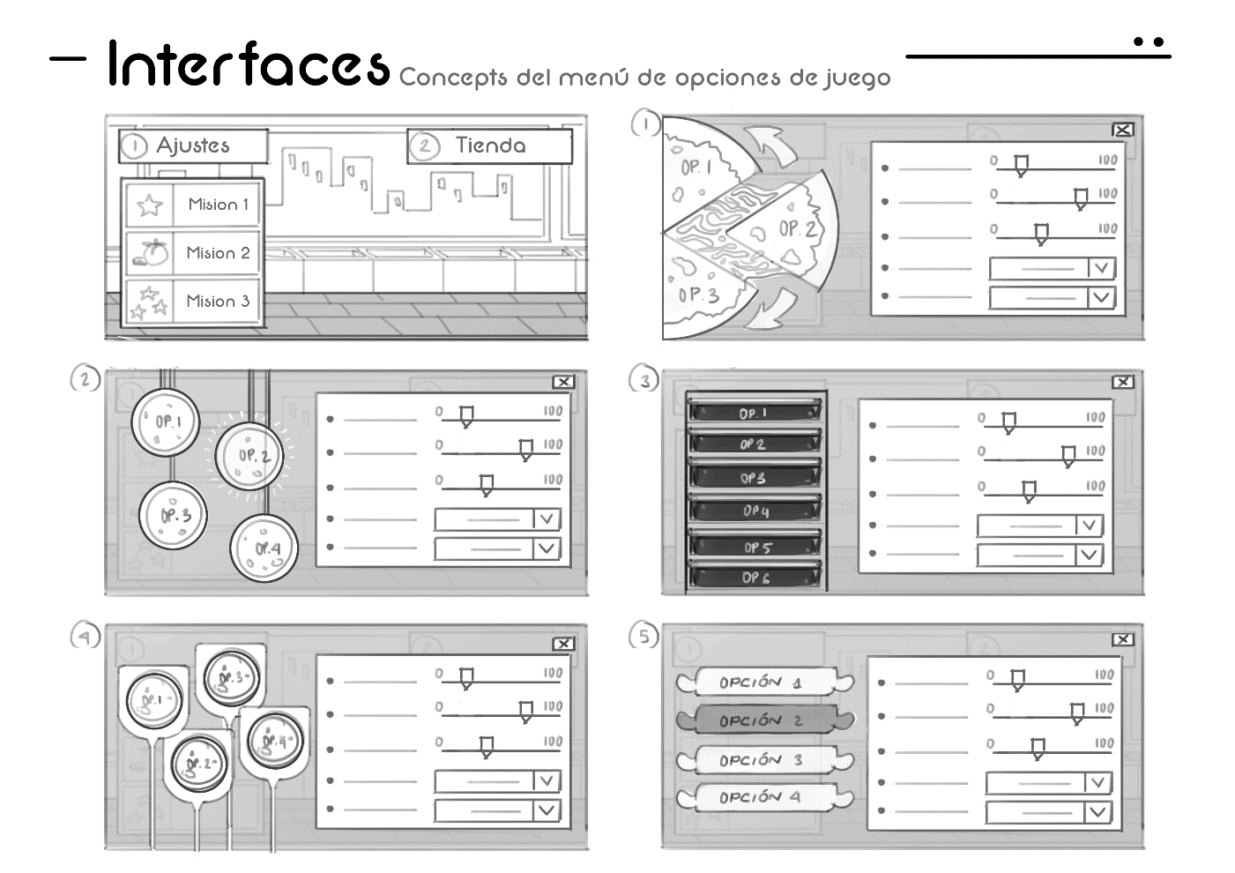

## Diagrama Descripción generada automáticamente con confianza mediaDiseños versión Beta

*Menú Principal*

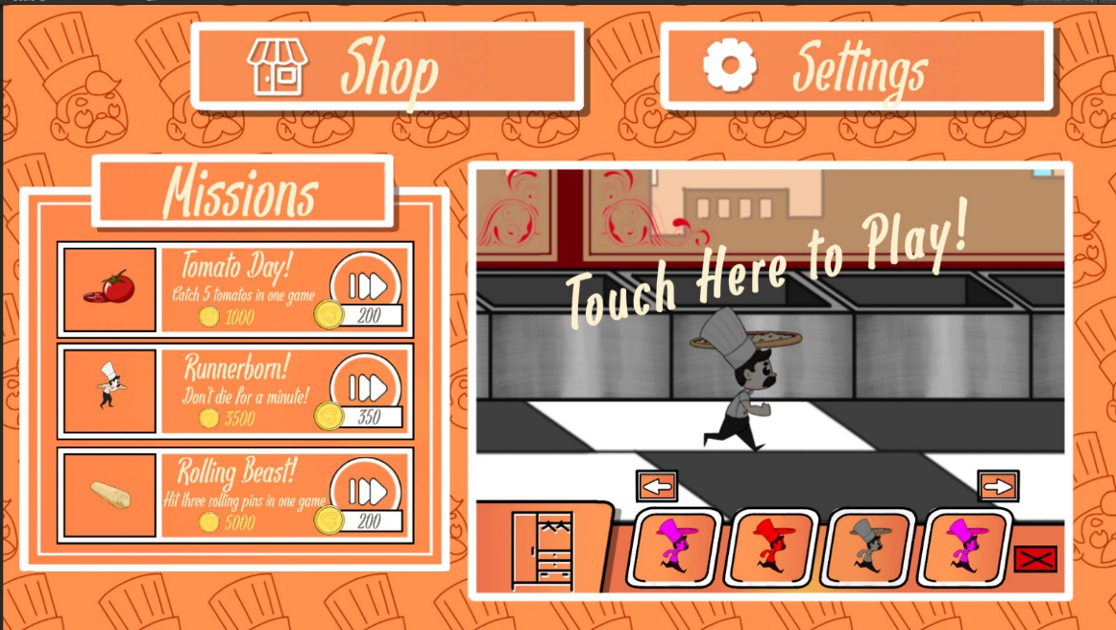

*Armario/Selección de Cosméticos*

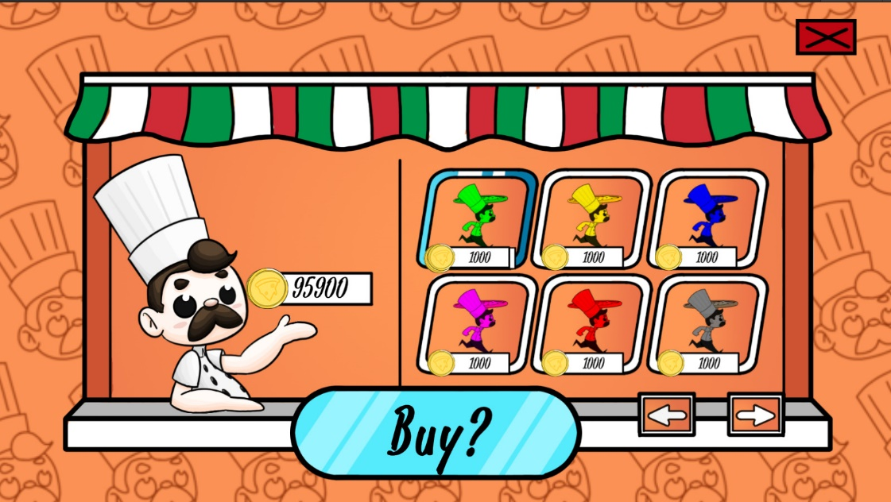

*Tienda de Cosméticos*

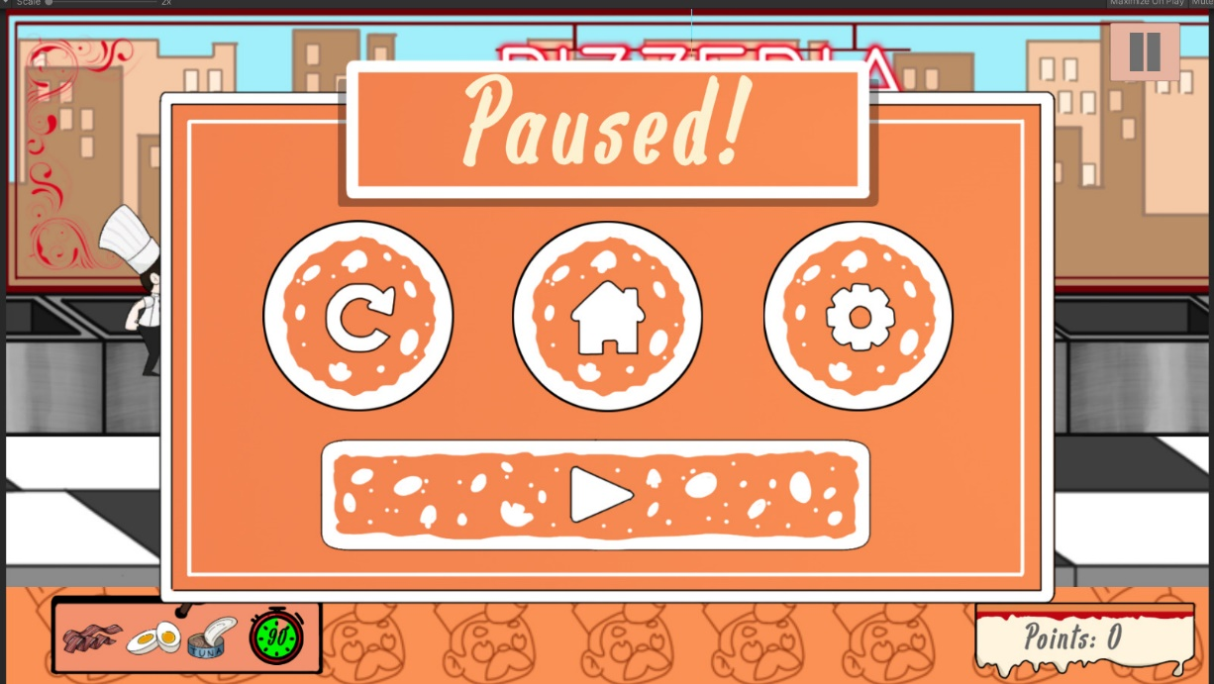

*Menú de Pausa*

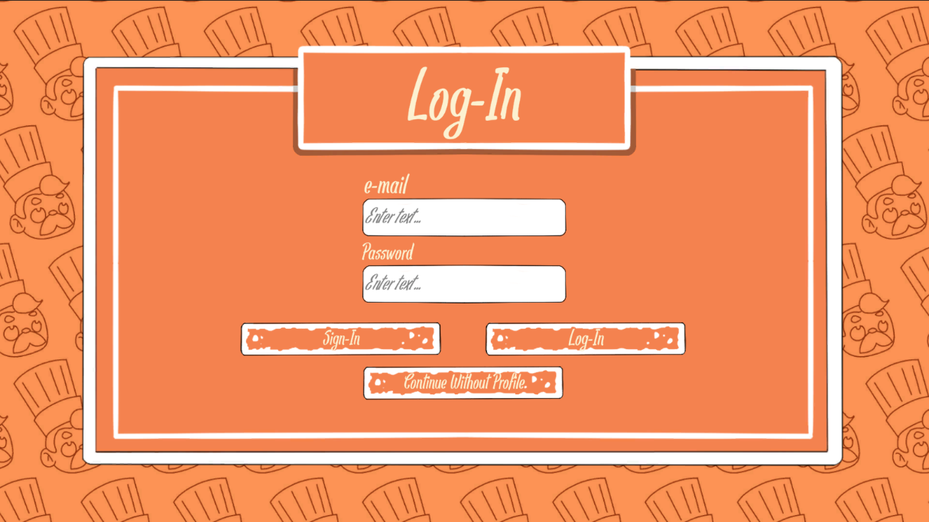

*Menú de Login*

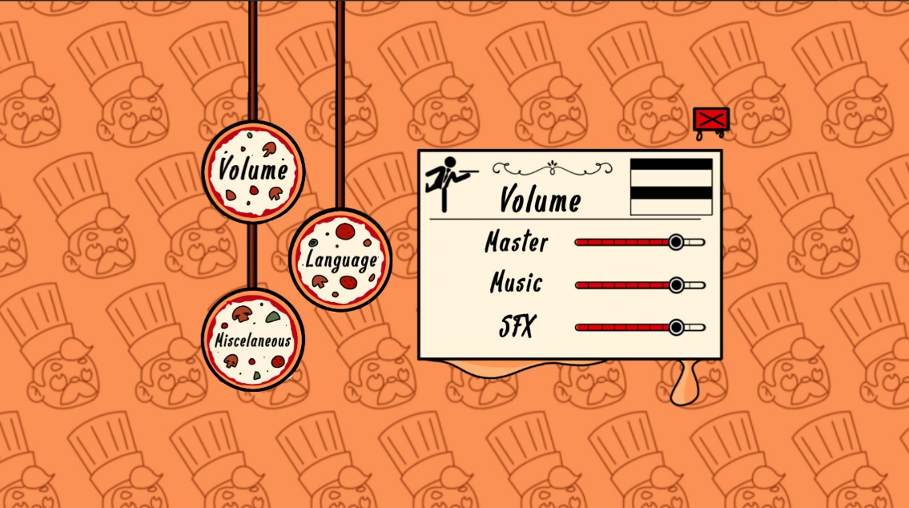

*Menú de Ajustes - Volumen*

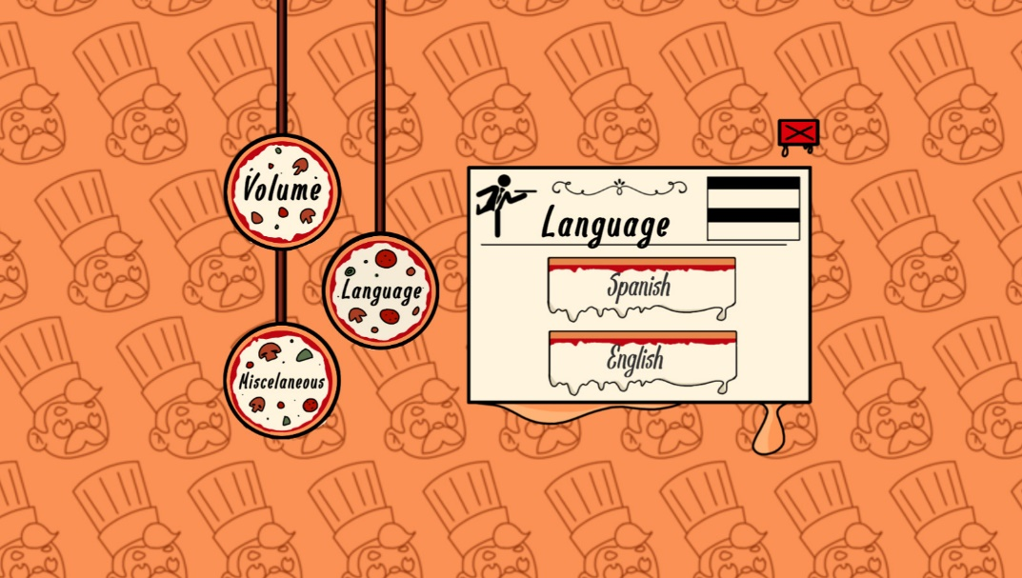

*Menú de Ajustes - Idioma*

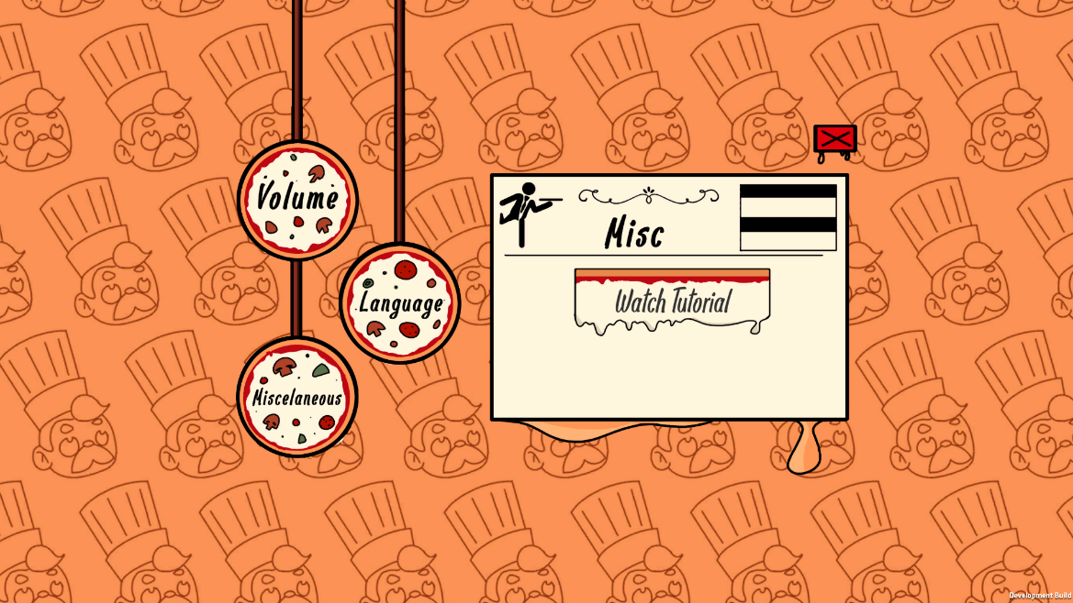

*Menú de Ajustes - Miscelánea*

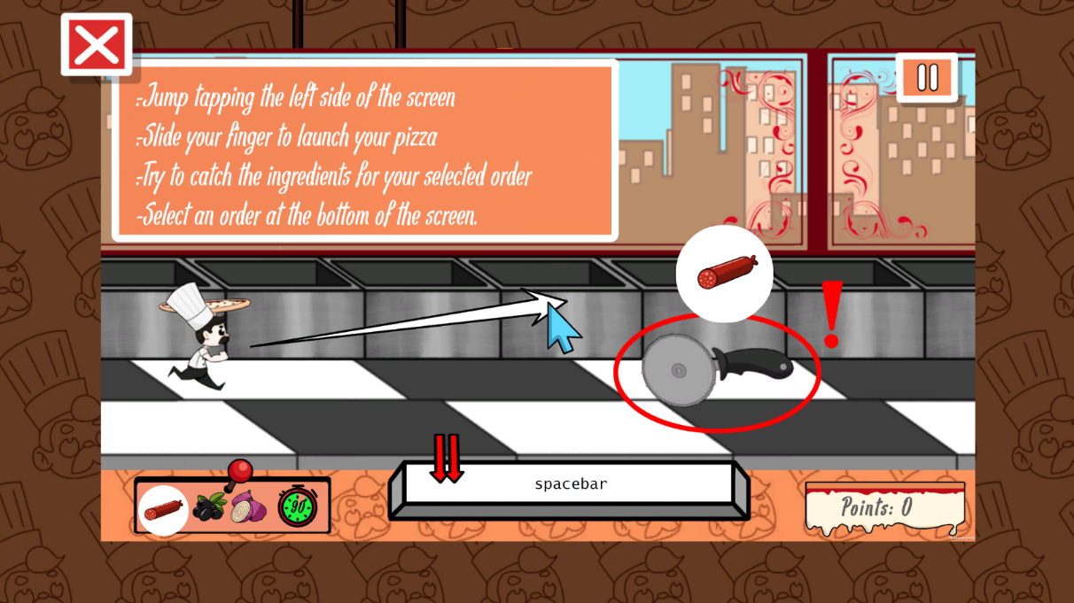

*Tutorial*

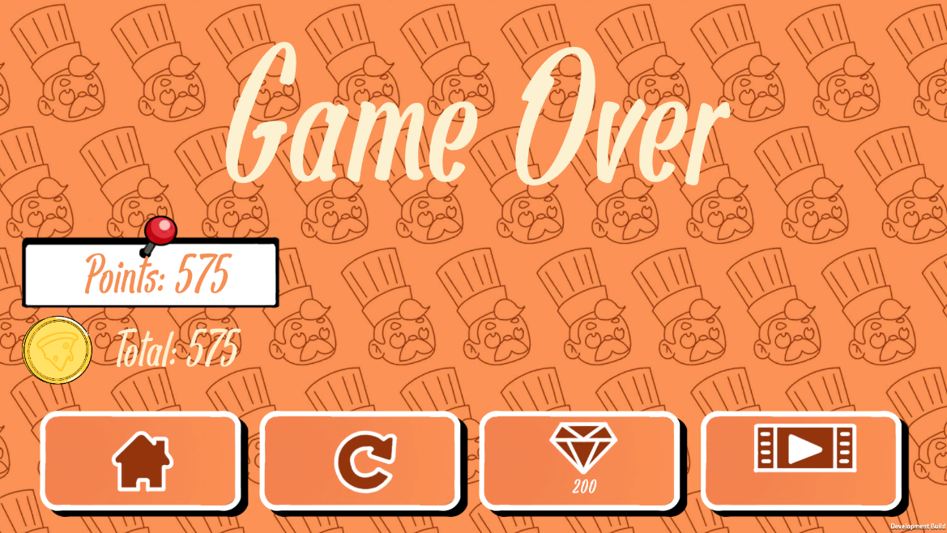

*menú de Derrota / Game Over*

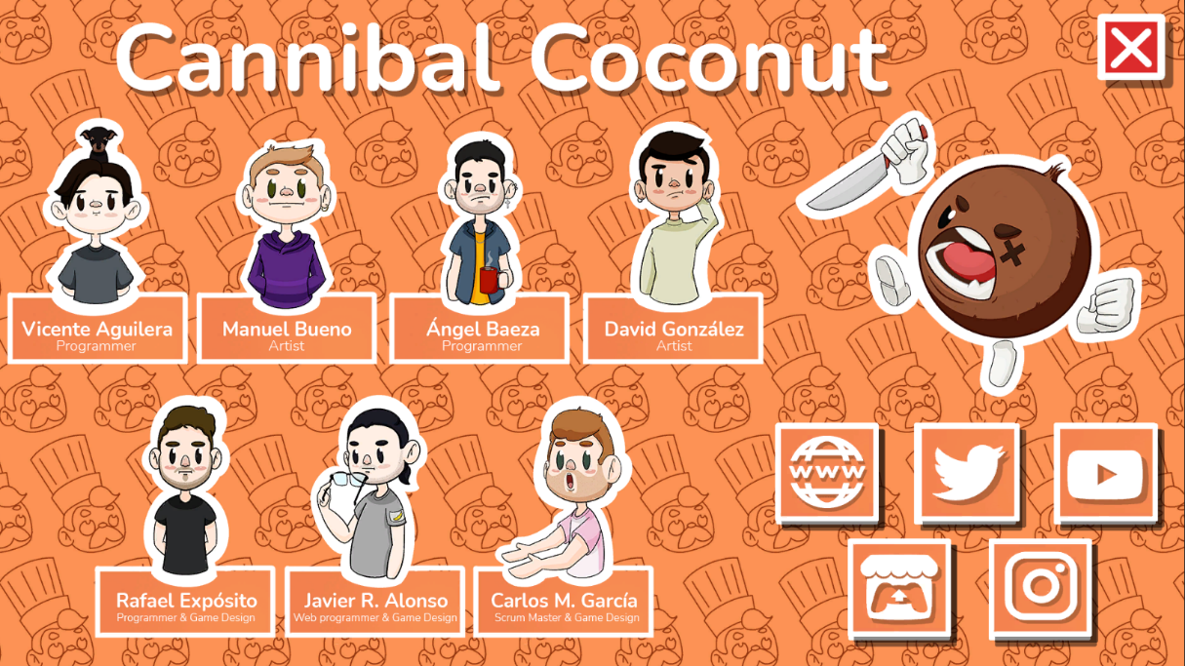

*Créditos*

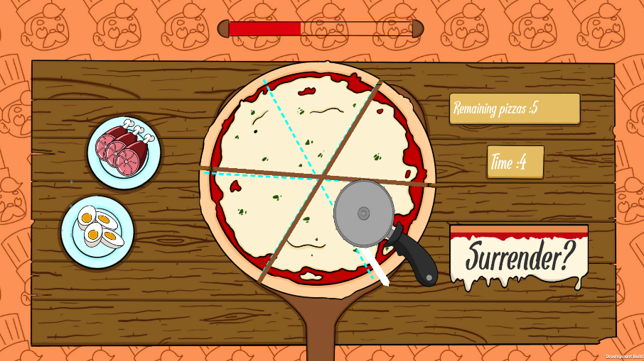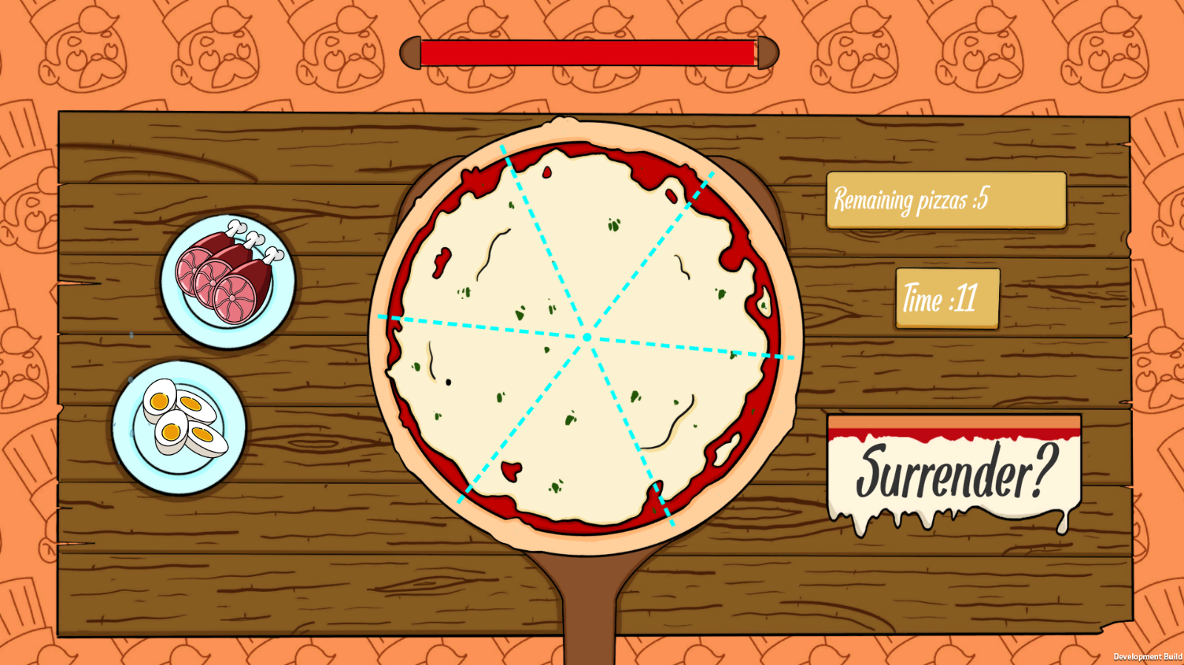

*Minijuego cortapizzas*



*Interfaz de Juego*

## Diagrama de flujo

### 7.4.1 Versión Alpha

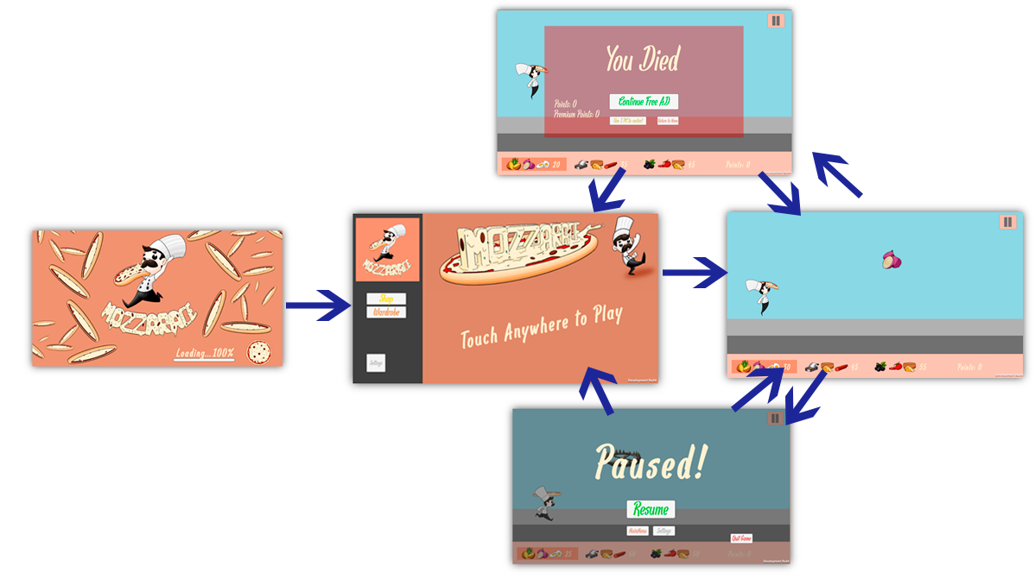

### 7.4.2 Versión Beta

# Hoja de ruta del desarrollo

## Hito 1

**Versión Alpha 31/10/2021 –** Animaciones del personaje y mecánicas principales desarrolladas así como varios de los obstáculos.

## Hito 2

**Versión Beta 21/11/2021 –** Arte de escenario terminado, Obstáculos terminados y Funcionamiento y Diseño Básico de la Tienda

## Hito 3

**Versión Gold Master 12/12/2021 –** Juego completamente terminado a falta de implementar ultimas funciones de la tienda.

## Hito 4

**Release –** Juego completamente terminado, con skins añadidas y bugs corregidos.

## Futuras Actualizaciones

Actualizaciones estéticas en función de eventos del año (El día de la pizza, Navidad, Vacaciones de Verano…). Estas actualizaciones de eventos constarán de misiones nuevas y cambios estéticos del juego.